**Base de datos relacionales**: Son parte esencial de un sistema informático que recopila elementos de datos con relaciones predefinidas entre ellos. Estos elementos se organizan como un conjunto de tablas con filas y columnas.

**-Funcionamiento**: Las tablas se utilizan para guardar información sobre los objetos que se van a representar en la base de datos. Cada columna de una tabla guarda un determinado tipo de datos y un campo almacena el valor real de un atributo. Las filas de la tabla representan una recopilación de valores relacionados de un objeto o una entidad.

**-Características principales**:

Una base de datos se compone de varias tablas, denominadas relaciones.

No pueden existir dos tablas con el mismo nombre ni registro.

Cada tabla a su vez es un conjunto de campos (columnas) y registros (filas).

La relación entre una tabla padre y un hijo se lleva a cabo por medio de las llaves primarias y llaves foráneas (o ajenas).

Las llaves primarias son la clave principal de un registro dentro de una tabla y estas deben cumplir con la integridad de datos.

**-Ventajas**:

Provee herramientas que garantizan evitar la duplicidad de registros.

Garantiza la integridad referencial, así, al eliminar un registro elimina todos los registros relacionados pendientes.

Favorece la normalización por ser más comprensible y aplicable.

Estándares bien definidos.

Sencillez en su método de escritura.

**-Inconvenientes**:

Presentan deficiencias con datos gráficos multimedia, CAD y sistemas de información geográfica.

No se manipulan de forma manejable los bloques de texto como tipo de dato.

Cuando estas bases de datos comienzan a crecer en volumen, el almacenamiento y el costo de mantenimiento se convierten en un problema de alto costo.

**Imagen de base de datos relacional:**

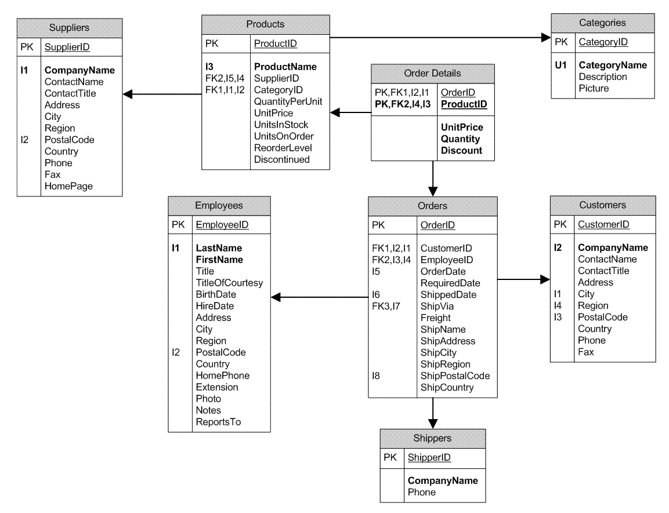

**-Base de datos en red**: Es una base de datos conformada por una colección o set de registros, los cuales están conectados entre sí por medio de enlaces de una red.

**-Funcionamiento**: El modelo de red organiza datos que usan dos construcciones (fundamentalmente), registros y conjuntos. Los registros contienen campos (que puede ser organizado jerárquicamente, como en el lenguaje COBOL de lenguaje de programación). Los conjuntos definen de una a varias relaciones entre registros.

-**Características principales:**

Cada conjunto debe tener obligatoriamente un tipo de registro de propietario y uno o más registros miembros.

Pueden existir conjuntos singulares en los que el propietario es el sistema.

No existe ninguna limitación en cuanto al número de conjuntos que pueden definirse en el esquema.

Cualquier registro puede ser declarado propietario de uno o varios conjuntos.

Cualquier registro puede ser declarado propietario en un conjunto y miembro en otro conjunto distinto.

**-Ventajas:**

Independencia de los datos y los programas y procesos. Permite modificar los datos, excepto el código de aplicaciones.

Menor redundancia, es decir, no es necesario la repetición de datos. Solamente se indica la manera en la que se relacionan éstos.

Obtener más información de la misma cantidad de data. La base de datos facilita al usuario obtener más información debido a la facilidad que provee esta estructura para proveer datos a los usuarios.

Integridad de los datos, lo que genera mayor dificultad de perder la información o de realizar incoherencias con los datos.

Mayor seguridad en los datos. Al permitir restringir el acceso a los usuarios, cada tipo de éstos tendrá la posibilidad de acceder a ciertos elementos.

**-Desventajas:**

Ausencia de estándares reales, lo cual significa una excesiva dependencia a los sistemas comerciales del mercado.

Requiere personal calificado, debido a la dificultad del manejo de este tipo de sistemas.

Instalación costosa, ya que el control y administración de bases de datos requiere de un software y hardware de elevado coste.

**-Imagen de una base de datos de red:**

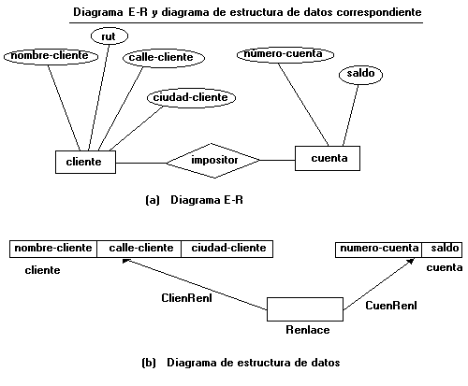

**-Base de datos Jerárquicos:** Una **base de datos jerárquica** es un tipo de sistema de gestión de bases de datos que, como su nombre indica, almacena la información en una estructura jerárquica que enlaza los registros en forma de estructura de árbol (similar a un árbol visto al revés), en donde un nodo padre de información puede tener varios nodos hijo, y así sucesivamente.

**-Funcionamiento:** Los datos se almacenan en la forma de registros, cada registro consta de un conjunto de campos y facilita las relaciones padre-hijo. Pero a diferencia de las bases de datos relacionales, las relaciones son unidireccionales.

**-Características principales:**

Globalización de la información: permite a los diferentes usuarios considerar la información como un recurso corporativo que carece de dueños específicos.

Eliminación de información inconsistente: si existen dos o más archivos con la misma información, los cambios que se hagan a éstos deberán hacerse a todas las copias del archivo de facturas.

Permite compartir información.

Permite mantener la integridad de la información: la integridad de la información es una de sus cualidades altamente deseable y tiene por objetivo que sólo se almacena la información correcta.

Independencia de datos: el concepto de independencia de datos es quizás el que más ha ayudado a la rápida proliferación del desarrollo de Sistemas de Bases de Datos.

**-Ventajas:**

Un árbol con todo su entrerramado, en el que la conexión es fija y solo puede ser cambiada modificando una porción de código, suministra, sin embargo, la ventaja de la navegación se realiza de una forma muy rápida.

Es fácil de ver la estructura de la base de datos.

Su implementación es sencilla y rápida de implementar.

Se puede predefinir relaciones, lo que simplifica las variaciones a futuro.

Independencia de datos.

**-Desventajas:**

Puede dar lugar a la consistencia de los datos cuando se llevan a cabo actualizaciones.

Resulta inevitable el desaprovechamiento de espacio.

La extracción de la información de una unidad que se encuentra varios niveles abajo requiere navegar por un camino a través de las unidades y sus relaciones hasta llegar a ella.

**-Imagen de una base de datos jerárquica:**

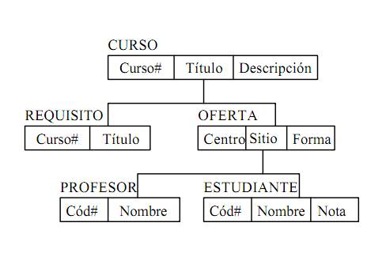

**-Base de datos de objetos:** Una base de datos orientada a objetos es un sistema de gestión de base de datos mediante el cual representamos la información en forma de objetos que son utilizados en programación orientada a objetos.

**-Funcionamiento:** Los objetos similares se agrupan en una clase y cada objeto de una clase particular se llama su instancia. Dado que una clase solo define los datos que necesita, si se ejecuta un objeto de esa clase, no podrá acceder a otros datos, evitando así la corrupción de datos y garantizando la seguridad.

**-Características principales:**

Mandatorias: Son requisitos esenciales, características que el sistema necesariamente debe tener.

Polimorfismo: Propiedad de una operación que permite aplicarse a objetos de distinta tipología.

Herencia: Jerarquía de clases a partir de la que los objetos heredan comportamientos.

Encapsulación: Oculta información al resto de objetos para impedir conflictos o un acceso incorrecto.

Abiertas: Son los puntos donde existen distintas opciones, como el paradigma de la programación, la representación del sistema y su uniformidad.

**-Ventajas:**

Mayor capacidad de modelado.

Ampliabilidad.

Lenguaje de consulta más expresivo.

Mayores prestaciones.

Adecuación a las aplicaciones avanzadas de base de datos.

**-Desventajas:**

Carencia de un modelo de datos universal.

Carencia de experiencia. Esto quiere decir que todavía no se dispone del nivel de experiencia del que se dispone para los sistemas tradicionales.

Competencia.

**-Imagen de una base de datos orientada a objetos:**

